Presseinformation
»Borkumer Rache« von Peter Gerdes
Meßkirch, Juli 2023

3 Morde – unter 300.000 Touristen
Der neue Ostfrieslandkrimi von Peter Gerdes
- Mord im Urlaubsparadies im Wattermeer

Zum Buch
Steffen Baalmann stirbt auf Borkum, der Insel, die er vor Jahrzehnten verlassen hat, um Karriere zu machen. Ermordet aufgefunden wird er direkt vor dem Haus, in dem er aufgewachsen ist. Seine Leiche hängt an der Litfaßsäule, die jedes Jahr im Mittelpunkt des Klaasohm-Spektakels steht. Wer hatte ein Motiv, den Musiker und Lehrer zu töten? Wie sich herausstellt, mangelt es nicht an Verdächtigen, denn Steffen Baalmann war ein egoistischer und rücksichtsloser Mensch. Sein größter Feind war sein eigener Bruder Klaas – der aber ein halbes Jahr zuvor in Oldenburg starb. Sein Tod wirft im Nachhinein Fragen auf. Hauptkommissar Stahnke bringt nicht nur sein Oldenburger Team, sondern auch seine früheren Leeraner Kollegen zum Einsatz. Die recherchierten Motive reichen teils Jahrzehnte zurück – in einer Zeit der Gesinnungsschnüffelei, als schon ein falscher Satz genügte, um eine Existenz zu zerstören. Am Ende geht dann alles ganz schnell …

Der Autor
Peter Gerdes, 1955 geboren, lebt in Leer (Ostfriesland). Er studierte Germanistik und Anglistik, arbeitete als Journalist und Lehrer. Seit 1995 schreibt er Krimis und betätigt sich als Herausgeber, seit 1999 leitet Peter Gerdes die »Ostfriesischen Krimitage«. Seine Krimis „Der Etappenmörder“, „Fürchte die Dunkelheit“ und „Der siebte Schlüssel“ wurden für den Literaturpreis „Das neue Buch“ nominiert. Gerdes organisiert für das SYNDIKAT das jährliche Krimifest CRIMINALE. Er ist außerdem Mitglied im PEN Berlin.

Borkumer Rache
Peter Gerdes
320 Seiten
EUR 14,00 [D] / EUR 14,40 [A]
ISBN 978-3-8392-0456-6
Erscheinungstermin: 12. Juli 2023
Kontaktadresse:

Gmeiner-Verlag GmbH
Laura Oberndorff
Im Ehnried 5
88605 Meßkirch
Telefon: 07575/2095-154
Fax: 07575/2095-29
laura.oberndorff@gmeiner-verlag.de
www.gmeiner-verlag.de

Cover und Porträtbild zum Download (Verlinkung hinterlegt)

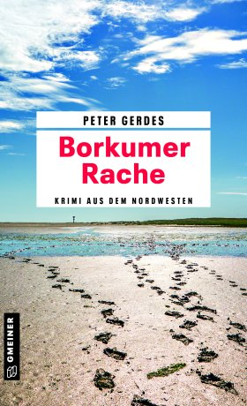
Bildrechte © Klaus Fricke

Anforderung von Rezensionsexemplaren:
- Peter Gerdes »Borkumer Rache«, ISBN 978-3-8392-0456-6

Absender:

^{Redaktion}

^{Ansprechpartner}

^{Straße}

^{Land-PLZ Ort}

^{Telefon / Telefax}

^{E-Mail}

